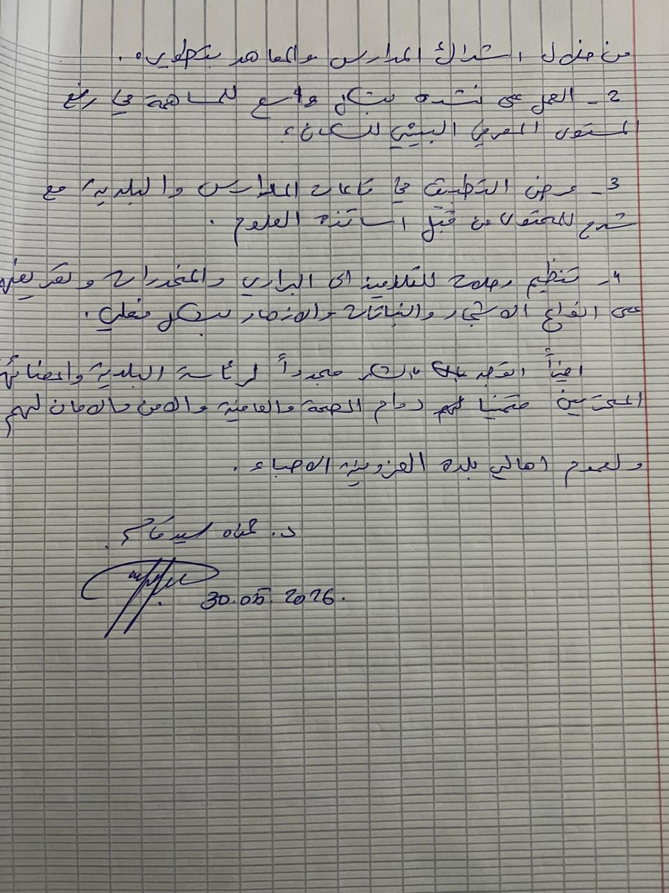
بسم الله الرحمن الرحيم

هذا خلق الله فأروني ماذا خلق الذين من دونه.
صدق الله العلي العظيم
حضرة رئيس بلدية العزونية المحترم؛
السادة أعضاء المجلس البلدي المحترمين؛

اتوجه من خلالكم الى عموم أهالي بلدة العزونية الاعزاء بالشكر والامتنان على حسن ضيافتهم ومروءتهم الاصيلة .
اسمحوا لي أن أقدم لبلدية العزونية و من خلالها الى اهالي البلدة هذا العمل المتواضع كعربون شكر وتقدير سائلا لله المولى عز وجل ان يبقيهم في ديارهم آمين.
السادة الأعزاء. هذا الجهد المتواضع الذي أطلقت عليه اسم :
أطلس الأشجار, النباتات والأزهار البرية التفاعلي
منحدرات وأودية بلدة العزونية - لبنان
هذا العمل عبارة عن تطبيق يمكن تنزيله من العنوان التالي:
https://taklabassam-pixel.github.io/wildflower-atlas/
يحتوي التطبيق على واجهة تضم صور واسماء الأشجار والنباتات التي تنمو في أراضي بلدة العزونية, تفتح عند الضغط على الصورة بطاقة تعريفية للنبتة تحتوي على العناوين التالية:
1- الصورة الأساسية للنبتة ؛
2- صور مراحل النمو؛
3- اسم النبتة العربى ؛
4 - اسم النبتة اللاتيني؛
5- موعد الإزهار والنمو؛
6- أماكن النمو؛
7- نبذة مقتضبة عن النبتة.
يمكن التنقل بين صور مراحل النمو بالضغط عليها.
في أسفل صفحة البطاقة التعريفية يوجد ثلاثة أزرار:
- زر العودة إلى الواجهة الأساسية؛
- زر الانتقال إلى النبتة التالية؛
- زر الانتقال إلى النبتة السابقة.
الخلاصة: ارجو ان ينال إعجابكم هذا التطبيق وان يسهم في تطوير المستوى المعرفي بالبيئة النباتية المحلية للأهالي عموما وللأجيال الصاعدة خصوصا, هذه البيئة التي تمتاز بهذا التنوع المذهل والجمال الرائع.
توصيات :
- اعتبار التطبيق نواة لمشروع معرفي بيئي مستقبلي على صعيد منطقة الجبل العزيز, الذي يمثل
رمزا للوطن ككل؛
- العمل على تطوير التطبيق واغنائه بالبيانات من خلال إشراك طلاب المدارس والمعاهد؛
- عرض التطبيق في قاعات المدارس والبلدية مع شرح للمحتوى من قبل اساتذة العلوم؛
- تنظيم رحلات استكشافية للتلاميذ إلى البراري والمنحدرات وتعريفهم على أنواع الأشجار والنباتات والأزهار بشكل فعلي ومباشر .
اخيرا اتوجه بالشكر مجدداً لرئاسة البلدية والاعضاء المحرمين متمنيا لهم دوام الصحة والعافية والأمن والأمان لهم ولعموم أهالي بلدة العزونية الاحباء.

